BURGER MENU:

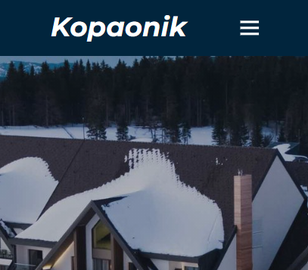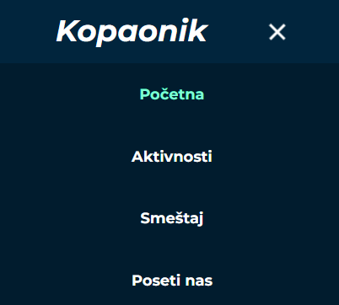

//DEKLARACIJA POTREBNIH PORMENJIVIH

const hamburger = document.querySelector(".hamburger");

const navMenu = document.querySelector(".nav-menu");

const lista = document.querySelector(".nav-menu");

const newl = document.createElement("li");

const newl_a = document.createElement("a");

const textNewl = document.createTextNode("Poseti nas");

const imgs = document.getElementById("info-img");

//DODAVANJE NOVOG ČLANA U LISTI MENI KAKO BI PRILIKOM

//KLIKA NA BURGER MENI UBACIO I LINK ZA STRANU POSETI NAS

newl_a.appendChild(textNewl);

newl_a.href = "form.html";

newl.appendChild(newl_a);

newl.classList.add("nav-item");

//OTVARANJE BURGER MENIJA I TOGLOVANJE KLASE ACTIVE

//KOJA JE U CSS-U POSTAVNJENA DA SIFTUJE MENI PO HORIZNOTALNOJ LINIJI

hamburger.addEventListener("click", () => {

    hamburger.classList.toggle("active");

    navMenu.classList.toggle("active");

    newl_a.classList.add("menu-item");

    lista.append(newl);

})

document.querySelectorAll(".nav-link").forEach(n => n.addEventListener("click", () => {

  hamburger.classList.remove("actice");

  navMenu.classList.remove("active");

}))

const arr = document.getElementsByClassName("nav-item");

for(const element of arr){

  element.addEventListener("click", () => {

    hamburger.classList.remove("active");

    navMenu.classList.remove("active");

  })

}

FORMA:

// FUNKCIJA KOJA SLUŽI ZA VALIDACIJU FORME VRAĆA TRUE AKO

//SU PODACI LEPO UNETI U SUPROTNOM VRAĆA FALSE KADA SE PRITISNE DUGME TIMA SUBMIT

function validateForm(){

  //DEKLARACIJA POTREBNIH PROMENJIVIH

    let Ime = document.getElementById('ime').value.trim();

    let Prezime = document.getElementById('prezime').value.trim();

    let Brojtelefona = document.getElementById('brojtelefona').value.trim();

    let Email = document.getElementById('email').value.trim();

    //DEKLARACIJA POTREBNIH LABELA ČIJI SE TEKST MENJA UKOLIKO NEKI OD PODATAKA NISU

    //LEPO UNETI

        const imeError = document.getElementById('imeError');

        const prezimeError = document.getElementById('prezimeError');

        const emailError = document.getElementById('emailError');

        const telefonError = document.getElementById('telefonError');

        //INICIJALIZACIJA BOOLEAN PROMENJIVE KOJA VRAĆA TRUE AKO

        //SU PODACI LEPO UNETI U SUPROTNOM VRAĆA FALSE

        var val = true;

    //PROVERA UNETIH PODATAKA

    if (Ime==null || Ime=="" || !isUpper(Ime)){

      //PROMENA SADRŽAJA LABELE KOJA NAS OBAVEŠTAVA DA NISMO LEPO UNELI IME

      imeError.textContent="Niste uneli ispravno ime.";

      val = false;

    }else{

      imeError.textContent="";

    }

    if(Prezime.length<6 || Prezime=="" || Prezime==null || !isUpper(Prezime)){

      prezimeError.textContent="Niste uneli ispravno prezime.";

      val = false;

    }else{

      prezimeError.textContent="";

    }

    if (Email.indexOf("@")<1 || Email.lastIndexOf(".")<Email.indexOf("@")+2 || Email.lastIndexOf(".")+2>=Email.length){

        emailError.textContent = "Niste uneli ispravan email";

        val = false;

    }else{

        emailError.textContent="";

    }

    if(!(Brojtelefona.length==9) && !(Brojtelefona.length==10)){

        telefonError.textContent="Niste uneli ispravno broj telefona";

        val = false;

    }else{

        telefonError.textContent="";

    }

    //PROVERA PPROMENJIVE VAL

    if(!val){

      return false;

    }else{

      //ISPIS UNETIH PODATAKA AKO SU DOBRO UNETI U PROZORU TIMA ALERT

    alert(

      "Ime: "+Ime+

      "\nPrezime "+Prezime+

      "\nemail: "+Email+

      "\nbroj telefona: "+Brojtelefona+""

    )

    return true;

    }

 }

 //POMOĆNA FUNKCIJA KOJA PROVERAVA DA LI JE PRVO SLOVO VELIKO

 function isUpper(str){

  return /[A-Z]/.test(str); }

CAROUSEL:

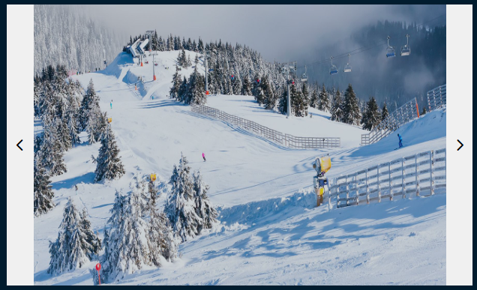

//DEKLARACIJA PROMANJIVIH KOJI SU TIMA DUGME

const next = document.getElementById("next");

const before = document.getElementById("before");

//DEKLARACIJA PROMENJIVR IMGS KOJI UZIMA DOM ELEMENT SLIKE KOJI SE NALAZI NA POČETNOJ STRANI

const imgs = document.getElementById("info-img");

//BROJAČ

let i = 0;

let images = ["img/kop-staza.jpg","img/kop-noc.jpg","img/kopaonik-brdo.jpg","img/kop-staza2.jpg"];

//KLIKOM NA DRUGME NEXT I SE INKREMENTIRA ZA 1 I PROMENJIVA IMGS ĆE PROMENITI SVOJ SOURCE ZA

//I-TI ELEMENT NIZA IMAGES

next.addEventListener("click", () =>{

  //USLOV KOJI SLUŽI ZA TO DA OGRANIČI I DA SE INKREMENTIRA DO DUZINE NIZA - 1

  //KAKO BI IZBEGLI PRISTUP NEPOSTOJEĆEM ELEMENTU

  //I VRATILI I NA 0 TJ. NA POČETAK NIZA

  if(i>=images.length-1){

    i=0;

    imgs.src = images[i];

  }else

    imgs.src = images[++i];

})

//RADI ISTO ŠTO I PREDHODNA FUNCKIJA SAMO DEKREMENTIRA I

before.addEventListener("click", () =>{

  if(i==0){

    //SLIČNO KAO I U PREDHODNOM SLUČAJU SAMO ŠTO ONEMOGUĆUJEMO I NA POSTANE NEGATIVAN BROJ

    //I VRAĆAMO NA INDEKS POSLEDNJEG ČLANA NIZA IMGS

    i=images.length;

    imgs.src = images[i-1];

  }else

    imgs.src = images[--i];

})

PITANJE:

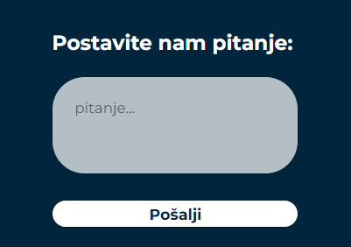

//KLIKOM NA DRUGME POŠALJI ŠALJE IZBACUJE ALERT WINDOW SA PITANJEM KOJE JE POLATATO

function prikazPoruke(){

    let poruka = document.getElementById("pitanje");

    let pitanje = document.getElementById("pitanje").value.trim();

    if(pitanje != null  && pitanje != ""){

        alert("Vaše pitnaje je: " + pitanje);

        poruka.value = "";

    }else{

        alert("Pitanje mora sadržati bar 3 slova.");

        poruka.value = "";

    }

}

PRIKAZ TEKSTA:

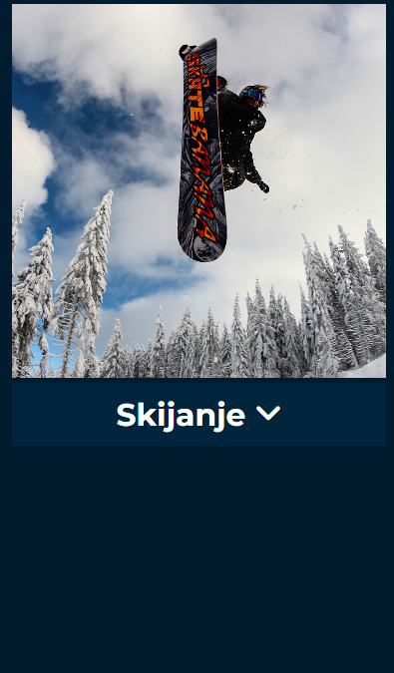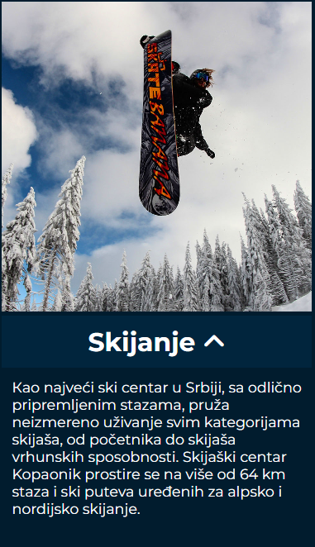

//JQUERY KOD KOJU SLIKOM NA NASLOV AKTIVNOSTI AKTIVIRA TOOGLE ANIMACIJU

//KOJA PRIKAŽE TEKST O TOJ AKTIVNOSTI

let aktivnosti = $(".opis-aktivnosti");

//SAKRIVA TEKST AKTIVNOSTI ULASKOM NA STRANICU

aktivnosti.hide();

let k=true;

//PROVERAVA DA LI JE KORSNIK KLIKUNIO NA PILO KOJI NASLOV IZ KLASE .NASLOV

//I U SKLADU SA TIM TOGLUJE DA LI ĆE SE TEKST PRIKAZATI ILI SKLONITI

for(let i=0;i<aktivnosti.length;i++){

$(".naslov:eq("+i+")").click(function(){

    $(".opis-aktivnosti:eq("+i+")").toggle(100);

    //PROVERAVA DA LI JE STRELICA OKRENUTA NA GORE ILI NA DOLE I U SKLADU SA TIM

    //JE OKREĆE SUPROTNO

    if(k){

        $(".naslov:eq("+i+") i").addClass("fa-solid fa-angle-up");

        k=false;

    }else{

        $(".naslov:eq("+i+") i").removeClass("fa-solid fa-angle-up");

        $(".naslov:eq("+i+") i").addClass("fa-solid fa-angle-down");

        k=true;}}}

PROMENA NAV BARA NA SKROL:





//JQUERY    FUNCKIJA KOJA DODAJE ODNOSNO BRIŠE VEĆ DEFINISANU KLASU

//KAKO BI NA SKROL MENI, DUGME I LINKOVI U NJEMU PROMENILI BOJU

$(document).ready(function () {

    $(window).scroll(function () {

        if (this.scrollY > 20) {

            $(".nav").addClass("scroll-nav");

            $(".nav-btn").addClass("scroll-nav-btn");

            $(".nav-btn-a").addClass("scroll-nav-a");

        } else {

            $(".nav").removeClass("scroll-nav");

            $(".nav-btn").removeClass("scroll-nav-btn");

            $(".nav-btn-a").removeClass("scroll-nav-a");

        }

    });

});